5. Découvrir la reproduction du chevreuil et de la truite

Fiche de travail nº 3
Complétez le tableau suivant à l’aide de vos lectures antérieures et de vos résumés
Nom de l’animal
Photographie | 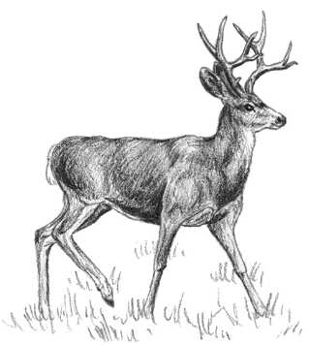 | 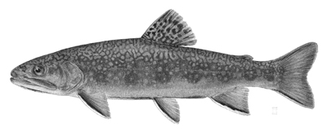
Place dans la classification
Milieu de vie
Régime alimentaire
Type d’animal selon le développement de l’embryon
Nombre de gamètes males produits
Nombre de gamètes femelles produits
Nombre de petits
Nombre d’individus atteignant l’âge adulte
Soin apporté aux petits (oui/non)

Corrigé pour l’enseignant
Nom de l’animal | CHEVREUIL | TRUITE
Photographie
Place dans la classification | Mammifère | Poisson
Milieu de vie | La terre | L’eau
Régime alimentaire | Herbivore | Carnivore
Type d’animal selon le développement de l’embryon | Vivipare | Ovipare
Nombre de gamètes males produits | Des millions | Des millions
Nombre de gamètes femelles produits | De 1 à 2 | De 3.000 à 4.000
Nombre de petits | 1 ou 2 | Un millier
Nombre d’individus atteignant l’âge adulte |  | 2
Soin apporté aux petits (oui/non) | Oui | Non

